JOUR 1 : les pots du jardinier.
Le jardinier veut peindre ses pots de fleurs en bleu, jaune et rouge. Il ne peut pas utiliser 2 fois la même couleur sur un même pot. L'ordre des couleurs doit être différent sur chaque pot.
On a représenté sans doute plus de pots que de possibilités : à toi de trouver toutes les possibilités en respectant les contraintes.

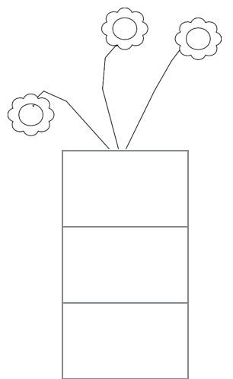

JOUR 2 : les pots du jardinier.

Le jardinier veut peindre ses pots de fleurs en bleu, jaune, vert et rouge. Il ne peut pas utiliser 2 fois la même couleur sur un même pot. L'ordre des couleurs doit être différent sur chaque pot. Il y aura donc une couleur à chaque fois qui ne sera pas utilisée !

Aide le jardinier en coloriant ses pots : il y a 24 possibilités différentes.

JOUR 3 : les pots du jardinier.

Le jardinier veut peindre ses pots de fleurs en jaune, bleu et rouge. Il peut utiliser 2 fois la même couleur sur un même pot mais deux couleurs identiques ne peuvent pas se toucher. L'ordre des couleurs doit être différent sur chaque pot.

Aide le jardinier en coloriant ses pots : à toi de trouver le bon nombre de possibilités …
Il y a sûrement trop de pots représentés …

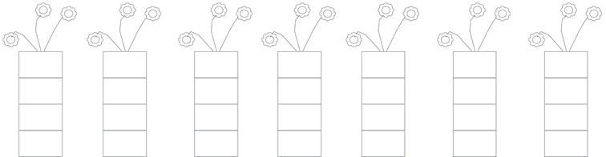
JOUR 4 : les pots du jardinier.

Le jardinier veut peindre ses pots de fleurs en bleu, orange, vert et rouge. Il ne peut pas utiliser 2 fois la même couleur sur un même pot. L'ordre des couleurs doit être différent sur chaque pot. Trouve les pots manquants et enlève les doubles.

